 | Les principaux éléments de mathématiques  Domaine : Découvrir les formes et les grandeurs  Objectif : Distinguer différentes formes d’émotions.  Consigne : Tu places dans le tableau les visages correspondant aux émotions modèles. | Février sem.3  

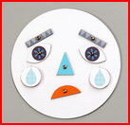
Triste
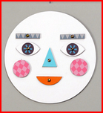
Content
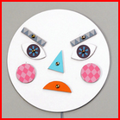
En colère

